1. В домашней директории создать каталог defence



1. В этой директории создать файл files.txt, содержащий инфу о списке файлов в каталоге /bin



1. Создать файл divecies.txt, содержащий инфу о блочных файлах в каталоге /dev



1. Создать файл def1.txt со следующего содержания

Защита командной строки Linux

студент гр.ИП - xх XXXXXXX , где хx - номер группы, ХХХХХХХ - фамилия, имя, отчество.



1. Добавить в этот файл (программно) следующую информацию:

Имя пользователя -

Домашний каталог

Shell



GUID, UID



Каталоги в домашней директории:

(получить список каталогов),

Объем домашнего каталога:

(получить объем в байтах).

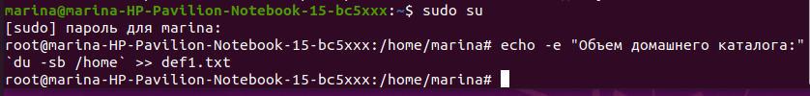

1. Создайте исполняемый файл следующего содержания

cd /

cd /dev

ls -al > ~/devs.txt

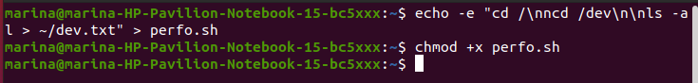

1. Заустить этот файл.



1. Дописать в файл def1.txt информацию о символьных файлах и ссылках в файле devs.txt с нумерацией строк.



1. Создать группу Defencer c GUID 1500.



1. Добавить в эту группу пользователя с именем user.



1. Отобразить эту информацию.

